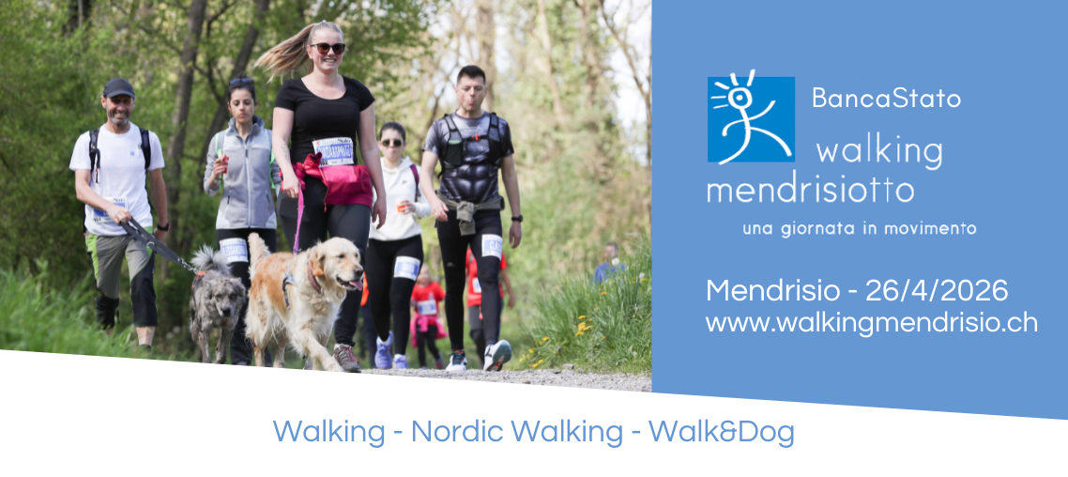
FAMILY TICKET
50% DI SCONTO PER TUTTA LA FAMIGLIA
Valido per una famiglia di massimo 4 persone, di cui al massimo 2 adulti (> 18 anni)
e almeno una persona di età inferiore ai 18 anni.
IL NUMERO DI FAMILY TICKET È LIMITATO

CATEGORIA
Walking Nordic Walking

PERCORSO

Famiglia (3.6 km) Castello (9.2 km) Salorino (12.1 km)

Nome: Cognome: Data di nascita:
Nome: Cognome: Data di nascita:
Nome: Cognome: Data di nascita:
Nome: Cognome: Data di nascita:

INDIRIZZO
Nome: Cognome:
Via: CAP: Città:
Email: Tel:
DA COMPILARE E SPEDIRE ENTRO IL 2 APRILE 2026:
Walking Mendrisiotto
c/o SC Marketing Consult - Via Pian Scariolo 38
6915 Pambio Noranco - info@walkingmendrisio.ch
BancaStato Walking Mendrisiotto invierà la conferma e le coordinate per il versamento.
L’iscrizione effettiva avviene a pagamento avvenuto (ultimo termine: 6 aprile 2026)
www.walkingmendrisio.ch

